RW-Matrix: Zeitraum in der Status-Zeile der RW-Matrix
- Verbrauchsreichweite O.K.
DCC Reichweite: RW Verbrauch Abgang/Tag 02.12.2013 bis 31.05.2014 zum Stichtag 31.05.2014 --- Kennzahl: Anzahl Materialien
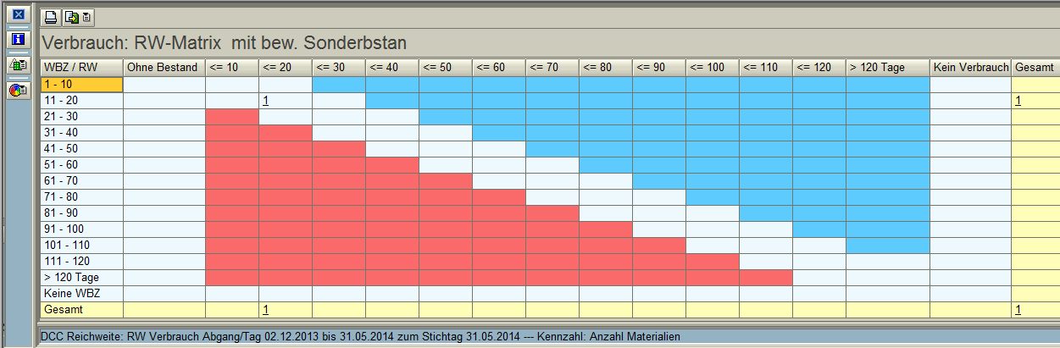
- Umschalten auf Bedarfsreichweite nicht O.K. (Datum bleibt,…)
DCC Reichweite: RW Bedarf 02.12.2013 bis 31.05.2014 zum Stichtag 31.05.2014 --- Kennzahl: Anzahl Materialien
